

**アンケート**

**平成●年●月●日**

をでけてみたいかどうかについて、アンケートをります。のをする人がければ１０または１１にでできるようにしたいとえています。をけてみたいと思うは、のアンケートを●●までに●●にわたしてください。

ただし、するがなかったにはでけられません。

保護者のみなさまへ

漢検は合格を目指して学習するうちに、

全ての教科の基礎となる「読む力・書く力

・意味を理解する力」が身につきます。

秋は気候的に過ごしやすく、ふだんの実力を発揮しやすい時期です。秋に

受検しておくことで、１月、２月にさらに上の級に挑戦したり、再挑戦したり

することができます。一度ご家庭で話し合ってみてはいかがでしょうか。

**１０または１１のをします**



この用紙は申込用紙ではありません。希望者が１０名以上集まり、実施が決定した場合は、改めて募集します。

**をするはのとしてのアンケートをしよう！**

**したいはのとして、**

**のをさっそくしよう！**

**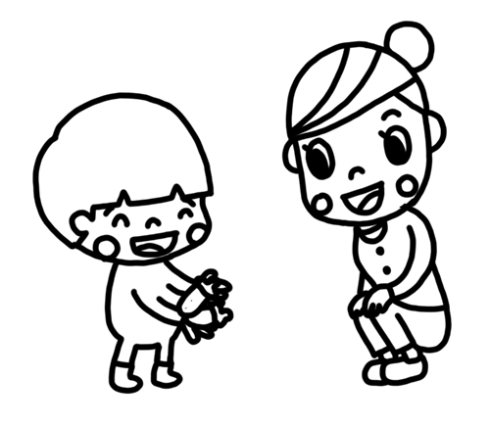******https://ai-catcher.com/wp-content/uploads/2016/11/109.pnghttps://4.bp.blogspot.com/-toaP1vMGZAM/UNbkIddJNqI/AAAAAAAAJTk/MeuaawYOaLw/s1600/mark_question.png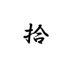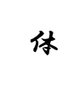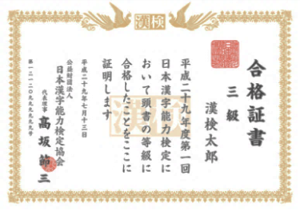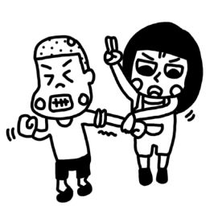

**１０**

**でけられる**

**から**

**んだって！**

**さっそくおうち**

**のにして**

**みよう！**

**のよ！**

**する**

**しっかり**

**ね。**

**あらっ、**

**イイナ～！**

**ボクもける！**

**おかあさん、**

**このアンケート**

**いて！**

**なんだアレは！？**

**スゴイ！！**

**かっこいいね！**

**をてるなんて**

**で**

**そうなんだ！**

**いるんだって。**

**すれば、**

**がもらえる**

**なのよ。**

**こ～んなにな**

**がして**

**でたくさんの**

**か、きちんとえるかを**

**をどれくらいっている**

**しらべるテストだよ。**

**はでう**

**って？**

**けることにしたわ！**

**むずかしいなぁ…。**

**ってなんだが。**

**わたしはを**

**したいはおうちのとして、**

**のアンケートをにしよう！**

**なら**

**ダナ～！**



**ってなに？**